Муниципальное образовательное учреждение

дополнительного образования Детская школа искусств села Брейтово

**Районный конкурс профессионального мастерства «Моя методическая находка в 2025 году»**

**Номинация: «Педагогический дебют»**

**Разработка урока хорадля младшего состава на тему «Знакомство с произведением А.Островского «Дождик»**

Автор – преподаватель Аношина Снежана Алексеевна

**Брейтово 2025**

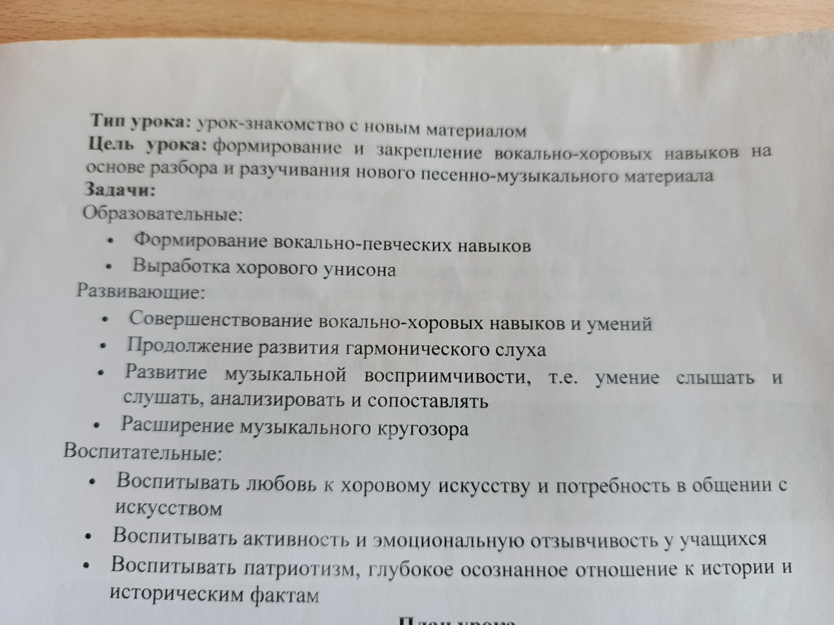

**Технологическая карта урока для младшего хора (1-2 класс) в составе 15 человек**

|  |  |  |  |  |  |
| --- | --- | --- | --- | --- | --- |
| **Этап урока** | **Деятельность учителя** | **Деятельность обучающегося** | **Используемые методы, приемы** | **Формируемые УУД** | **Планируемые результаты сотрудничества** |
| 1.Организационный этап(1-2 мин.) | Учитель приветствует учениковвместе и каждого по отдельности с помощью распевки: «Здравствуйте , ребята».Создает эмоциональный настрой. | Музыкальное приветствие в ответ учителю «Здравствуйте, учитель». | Словесные, беседа, вокальный. | Личностные: ценностно-смысловая ориентация, смысло-образование. Регулятивные УУД: целеполагание, постановка, принятие и сохранение учебной задачи.  Коммуникативные УУД: высказывание своей мысли в беседе.  Познавательные УУД: усвоение и закрепление ранее приобретенных компетентностей в построении системы работы. | Личностные: развитие творческих способностей  Коммуникативные:  развитие доброжелательности и эмоциональной отзывчивости |

|  |  |  |  |  |  |
| --- | --- | --- | --- | --- | --- |
| 2.Дыхательная гимнастика(3 мин.) | Предлагаю учащимся выполнить дыхательную гимнастику ,состоящую из трех упражнений. | 1.Обучающиеся выполняют уже знакомые дыхательные упражнения.  2.Подготовка дыхательного аппарата на основе дыхательных упражнений. | Объяснительный , имитационный, демонстративный. | Личностные:  осознание обучающимися дыхательной гимнастики, как важного элемента урока в подготовке дыхательного аппарата к пению.  Регулятивные УУД:  планирование действий и их реализация.  Коммуникативные УУД: умение высказывать свои мысли о необходимости выполнения дыхательной гимнастики.  Познавательные УУД : осуществление поиска необходимой информации.  Предметные УУД:  активное использование голосовых возможностей в распевании. | Личностные: овладение навыками сотрудничества с преподавателем и сверстниками.  Метапредметные: Познавательные: усвоение навыков дыхательной гимнастики.  Коммуникативные:  согласование одновременных действий в хоровом исполнительстве.  Регулятивные:  поиск средств осуществления целей и задач в разных формах и видах музыкальной деятельности.  Предметные: умение правильно выполнять дыхательную гимнастику. |
| 3. Распевание(6 мин.) | Предлагаю учащимся разогреть голосовой аппарат с помощью уже знакомых распевок: «Андрей-воробей», «У кота-воркота ,колыбелька хороша», « Зайцы на горе». | 1.В зоне ближайшего развития усваивают вокальные партии, учатся петь на два голоса.  2.В зоне актуального развития успешно интонируют мелодию музыкальныхраспевок в унисон.  3.Стараются передать эмоционально-образное настроение. | Объяснительно-иллюстративный, практический. | Личностные: проявление  познавательного интереса к учебной деятельности.  Регулятивные УУД: принятие и сохранение учебной задачи.  Коммуникативные УУД: адекватное использование речевых действий для решения коммуникативной задачи.  Предметные УУД:  сравнение, сопоставление, анализ, уверенно вести свою партию в хоре. | Личностные: интерес к хоровому исполнительству.  Метапредметные:  Познавательные: освоение начальных форм познавательной и личностной рефлексии. Коммуникативные: понимание на слух речи учителя, дирижерских жестов. Регулятивные: выбор наиболее рациональной последовательност и действий по выполнению учебной задачи. Предметные: приобретение компетенций хорового и сольного исполнительства. |
| 4.Знакомство и работа над новым произведением(20 мин) | 1. Предлагается посмотреть видео и прослушать исполнение песни «Дождик» муз.А.Островского , слова В.Осеевой. <https://yandex.ru/video/preview/15321580391379176751>  2.Обращает внимание обучающихся на протяжность мелодии, четкую дикцию, динамические оттенки.  3. Анализируем произведение.  4.Разбор произведения по фразам. | Смотрят видео, исполняют песню, выполняют действия по жесту дирижера, анализируют произведение, работают над динамикой и оттенками. | Наглядно-демонстративны й показ видео, словесный, практический. | Личностные: проявление  познавательного интереса к учебной деятельности.  Регулятивные УУД: принятие и сохранение учебной задачи на этапе ознакомления с новым хоровым произведением, стремление к усвоению предметных УУД в соответствии с целевой установкой.  Коммуникативные УУД: адекватное использование речевых действий для решения коммуникативной задачи.  Познавательные УУД: осуществление поиска необходимой информации из рассказа учителя о произведении, видео. Предметные УУД:  сравнение, сопоставление, анализ произведения, эмоционально-образное восприятие и исполнение музыкального произведения, знание основных закономерностей музыкального искусства. | Личностные: развитие мотивов учебной деятельности и личностного смысла учения.  Метапредметные:  Познавательные: позитивная самооценка своих музыкальнотворческих возможностей.  Коммуникативные:  адекватное использование речевых действий для решения коммуникативной задачи.  Регулятивные: оценивание правильности выполнения действий. Предметные: актуализация компетенций хорового и сольного исполнительства. |
| 5.Физкультминутка.(2 мин.) | Предлагает провести музыкальную физминутку  «Бабочка». | Обучающиеся выполняют движения вместе с учителем. | Имитационный .словесный. | Личностные: формирование эстетических потребностей.  Регулятивные УУД: оценивание правильности выполнения действий Коммуникативные УУД:  ПознавательныеУУД: разучивание ритмических движений на основе образца Предметные УУД: приобретение компетенций в ритмике. | Личностные: здоровьесбережени е обучающихся.  Метапредметные:  Познавательные: позитивная самооценка своих музыкально-ритмических возможностей.  Коммуникативные:  согласование одновременных действий в хоровой  группе.  Регулятивные: овладение навыками сотрудничества с преподавателем и сверстниками. |
| 6.Закрепение пройденного материала( 5 мин.) | Учащимся предлагается проанализировать все ошибки и исполнить произведение еще раз. | Анализ собственного исполнения произведения, исполнение песни с учетом сказанных ошибок. | Игровой, развивающий, частично-поисковый. | Личностные: проявление  познавательного интереса к учебной деятельности.  Регулятивные УУД: выбор наиболее рациональной последовательности действий по выполнению учебной задачи. Коммуникативные УУД: осуществление коммуникации в малых группах.  Познавательные УУД: контроль по выявлению музыкально-теоретических знаний | Личностные: развитие интереса к музыкально-теоретической самопроверке знаний обучающихся.  Метапредметные:  Познавательные: позитивная самооценка своих музыкально-теоретических возможностей. Коммуникативные:  осознанное построение высказываний по теме.  Регулятивные: оценивание правильности выполнения действий. Предметные:  анализ отдельных элементов музыкальной речи; знания музыкальной терминологии. |
| 7.Подведение итогов, рефлексия.(2 мин.) | Помогаю обучающимся осмыслить и подвести итог урока , с помощью импровизированной клумбы выразить свое отношение к уроку с помощью цветков разных цветов(красный , желтый и зеленый). | Рассказывают о том, что они знали раньше, и о чем узнали на уроке. Самооценивание и оценивание урока в целом. | Продуктивный, практический | Регулятивные УУД:  оценивание правильности выполнения действий. Предметные УУД: обобщение на основе анализа изученного материала | Личностные: оценивание усваиваемого результата.  Метапредметные:  Познавательные: освоение начальных форм познавательной и личностной рефлексии. Регулятивные: организуется рефлексия и самооценка обучающимися собственной учебной деятельности.  Предметные: фиксирование нового содержания, изученного на уроке. |

**Ход урока**

